Технологическая карта.
Мастер-класс «Весёлый зоопарк из помпонов»
Педагог дополнительного образования ГБУ ДО ЦТ «На Вадковском»
Короткая Татьяна Владимировна
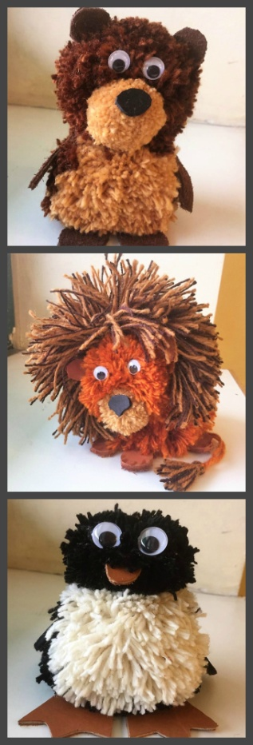
- Материалы и инструменты, необходимые для работы
- 2 кольца из картона или пластика с прорезью диаметром 5-6 см (для головы);
- 2 кольца из картона или пластика с прорезью диаметром 7-8 см (для туловища);
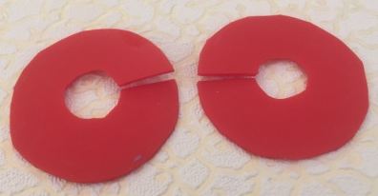
- полоска из картона 3-4 см в ширину и 6-7 см в длину с прорезью по центру 3 мм;
- шерстяные или акриловые нитки для работы в клубках по 50 грамм (на работу расходуется примерно 2 клубка);
- кожа или фетр красного, коричневого, желтого, белого и черного цвета,
- бумага, шаблоны;
- полимерный клей или клей «Момент»;
- глазки для игрушек, пуговицы;
- ножницы, кисточки, карандаш, вязальный крючок.

2. Этапы изготовления:
1) Подготовительный:

- подготовить материалы и инструменты к работе.

2) Изготовление работы:
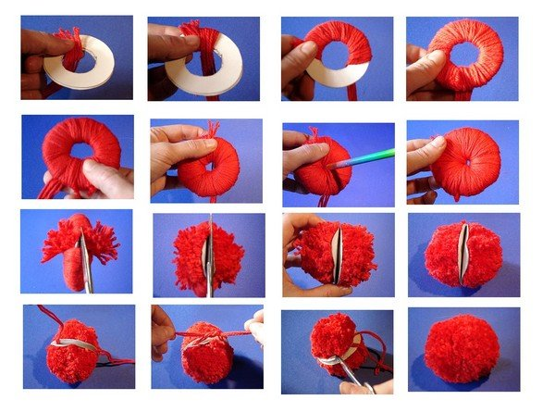
На круговую заготовку наматываем нитки, по краю разрезаем ножницами, середину перевязываем нитками, добавляем петельку-подвес. Извлекаем кольца-шаблоны. Выравниваем нитки. Получился помпон.
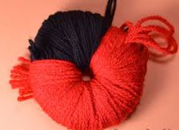
Если необходимо сделать помпон двух цветов, наматываем 3/4 кольца нитками нужного цвета, остальную часть кольца нитками другого цвета. С помощью петелек (завязок) и вязального крючка соединяем помпоны.
Для создания из ниток мордочки и лап применяется полоска из картона. По центру наматываем 30-40 витков шерсти, протягиваем нитку в прорезь, связываем, стягиваем, разрезаем петельки и формируем маленький помпончик, который также с помощью петелек присоединяем к нужному помпону.
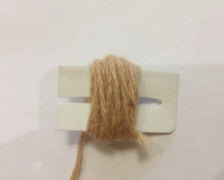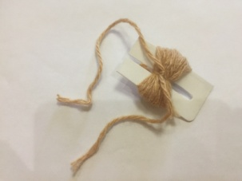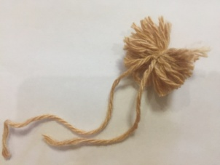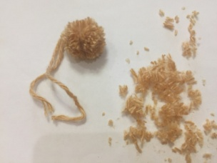

Делаем выкройки необходимых элементов в зависимости от того, какую игрушку создаем (лев, медведь, пингвин и др.). Переносим на кожу или фетр, вырезаем и приклеиваем к заготовке.

Из белой и черной кожи по шаблону вырезаем детали для глазок.
Так же можно использовать пуговицы или готовые глазки для игрушек.

3) Завершение работы:
Соединяем все фрагменты изделия.

